Урок -беседа «Наглядные пособия на уроках ИЗО» по предмету «Учебно-методическое обеспечение учебного процесса»
Цель:
-подготовить студентов к проведению педагогической практики в общеобразовательной школе и детской художественной школе.
-подготовить студентов к преподавательской деятельности в детских школах искусств, детских художественных школах, других учреждениях дополнительного образования, в общеобразовательных учреждениях.
Задачи:
-познакомиться с видами наглядных пособий и их применением на уроках ИЗО.
Оборудование: иллюстрации, фотографии.
НАГЛЯДНЫЕ ПОСОБИЯ НА УРОКАХ ИЗО
Если при обучении многих дисциплин принцип наглядности играет хотя и важную, но всё-таки подсобную роль, то на занятиях ИЗО наглядность обучения приобретает первостепенное значение, являясь одним из главных средств информации об изучаемом материале. Учителю ИЗО постоянно приходится использовать средства наглядности, какие бы учебные занятия он не проводил.
Средства наглядного обучения:
1.Иллюстрации из книг и альбомов, репродукции произведений изобразительного искусства;
2.Таблицы, рисунки, плакаты, схемы, фотографии;
3.Кинофильмы;
4.Рисунки учителя, выполняемые во время урока.
Работы учащимся лучше выполнять на отдельных листах бумаги, вынутых из альбома. Альбомы в развёрнутом виде плохо укладываются на столе. Некоторые учащиеся во время работы продавливают листы бумаги или вырывают неудавшийся рисунок и начинают рисовать снова вместо того, чтобы терпеливо доводить начатый рисунок до конца. Отдельные листы бумаги удобны и при оценке работ – можно разместить работы на доске, обсудить их, выбрать рисунки для методического фонда или для выставки. Фондовые работы хранятся в папках, на них указывается название темы. Такой фонд необходим для показа образцов при объяснении задания, для организации выставок, для оформления кабинета.
Применение тех или иных средств наглядного обучения производится по усмотрению учителя в зависимости от темы и задач урока, наличия пособий.
Наглядные пособия следует показывать в тот момент, когда это необходимо по ходу урока, а не выставлять заранее, так как преждевременное ознакомление с пособиями ослабляет интерес к ним при дальнейшей работе.
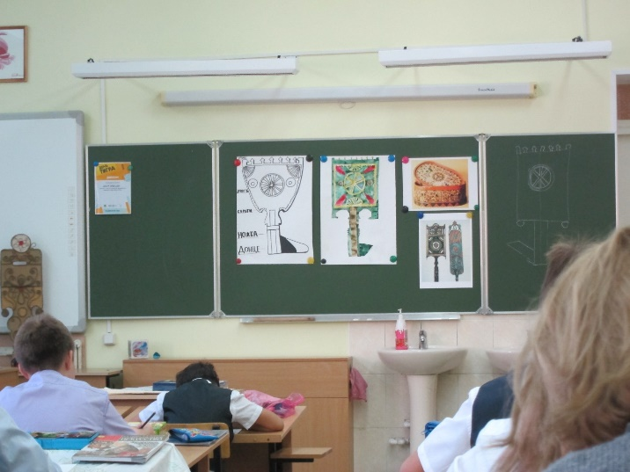
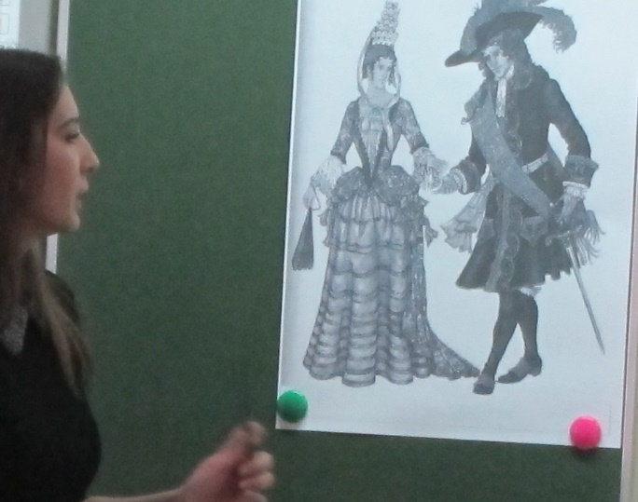
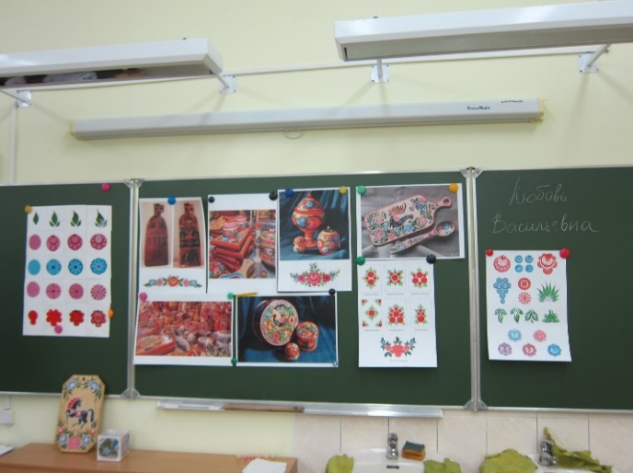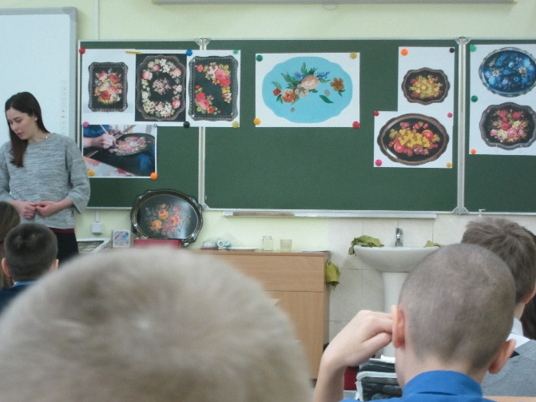

Пособия должны иметь большие размеры, быть чёткими по рисунку и живописи. Методические таблицы и плакаты – наиболее распространённый вид наглядных пособий. Таблицы могут быть снабжены небольшим текстом, давать ясные указания ученикам, как вести работу. На таблицах желательно иметь заголовки. Например таблица «Последовательность построения натюрморта». Схемы: схема лица человека, схема фигуры человека в опорных линиях, в том числе в динамике. Макеты: проволочные каркасы геометрических тел, картонные макеты для демонстрации перспективы. «Цветовой круг» и «Тоновой круг» предназначен для развития у детей чувства цвета и тона. Можно показать изменение тональных отношений с помощью изменения фона: натура на светлом и на тёмном фоне. Все средства наглядности помогают ученику правильно видеть и понимать натуру – её форму, структуру, цвет и фактуру.
Наглядность оказывает более эффективное действие, чем словесное определение. Не случайно Я.А. Коменский провозгласил принцип наглядности «золотым правилом дидактики»

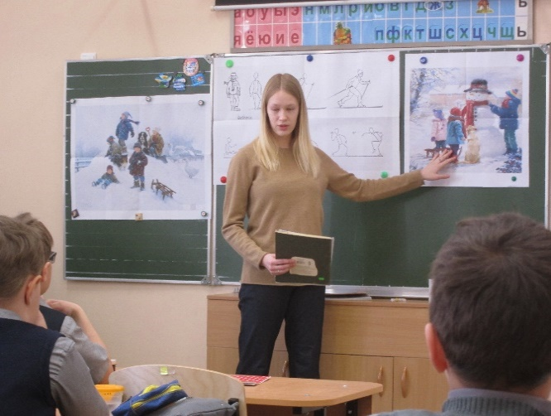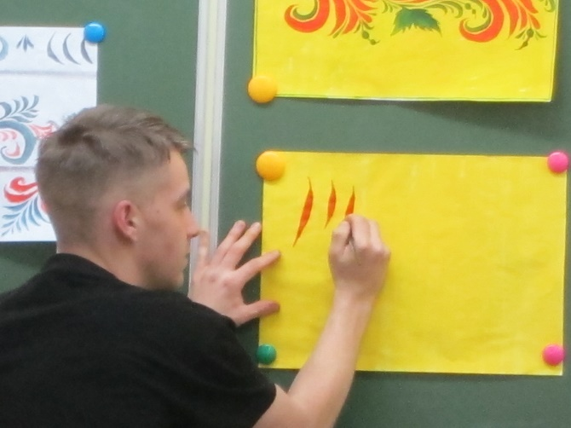

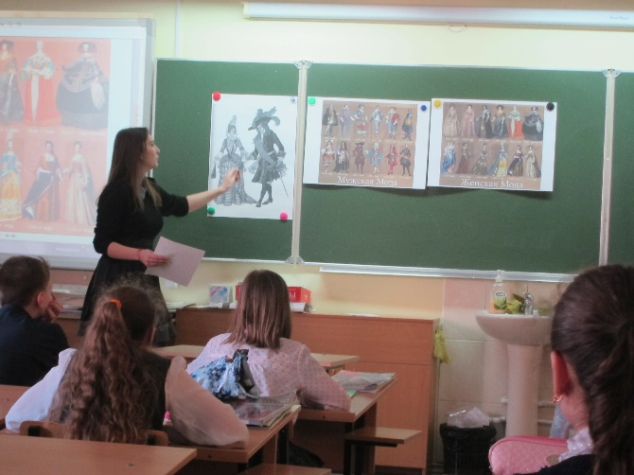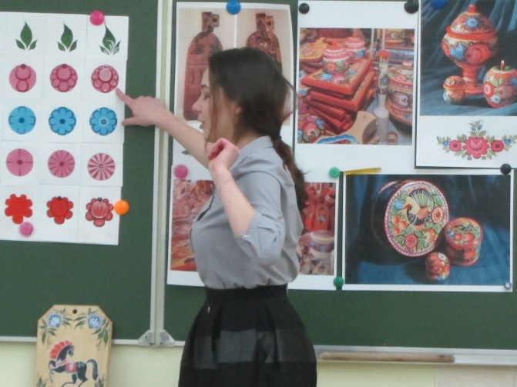

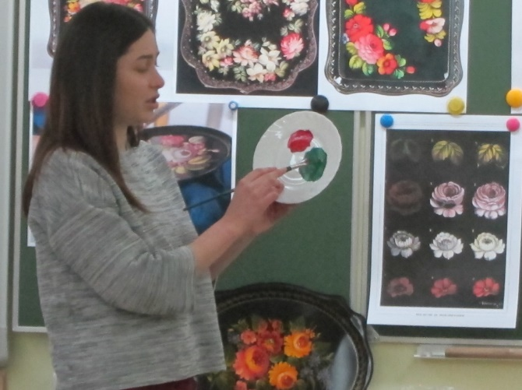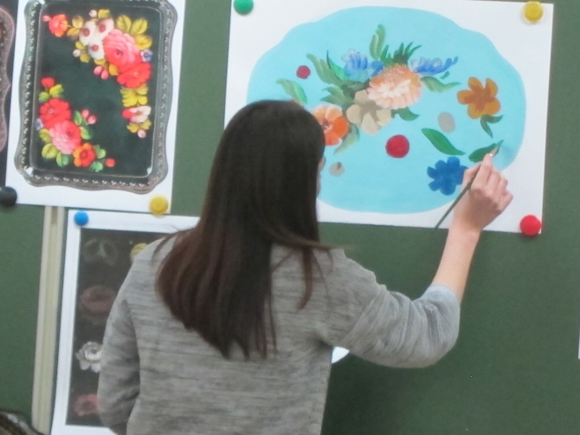

При наличии технических средств обучения: компьютера, проектора, экрана, при объяснении темы проводятся презентации. Можно использовать и учебное кино. С помощью учебного кино можно продемонстрировать методическую последовательность выполнения рисунка, приёмы работы карандашом, акварелью, показать технику наложения штриха. Быстрые процессы – движение руки, нанесение штриховки, приёмы работы кистью – можно показать в замедленном темпе, длительные процессы представить быстро протекающими (написание картины).
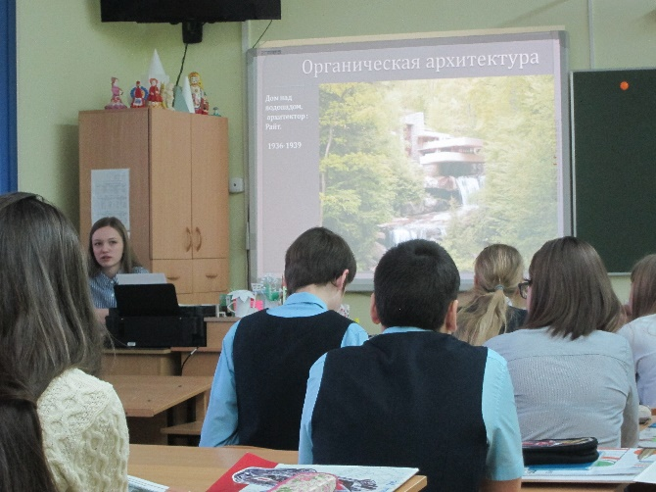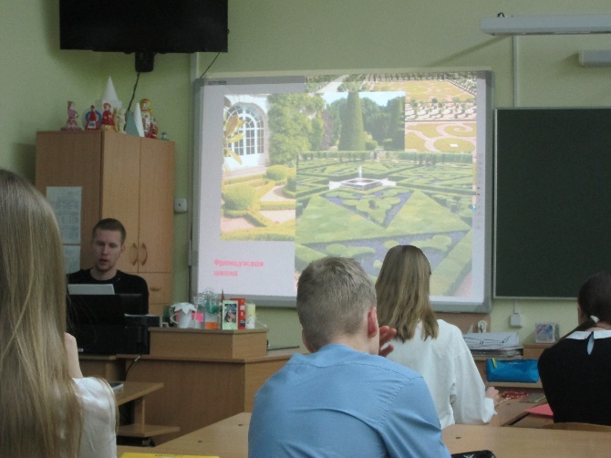

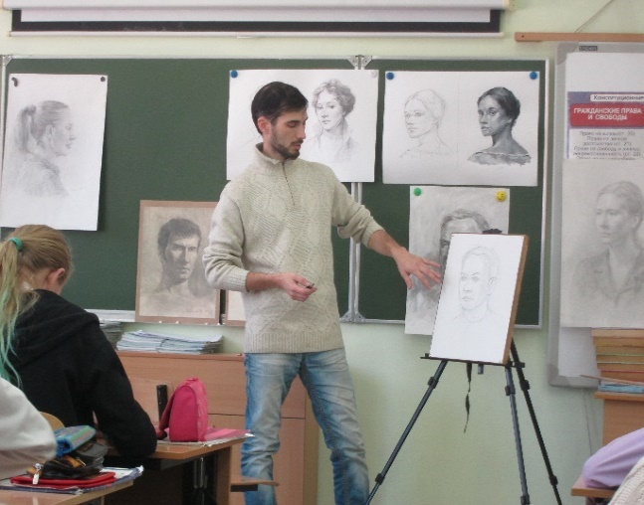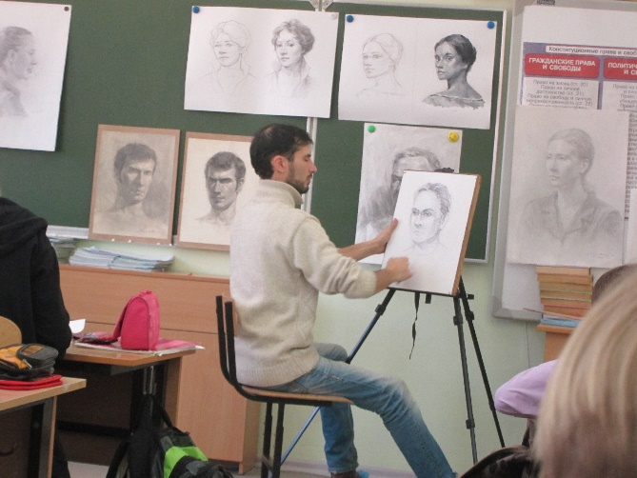

Рисунок учителя
Часть работы по созданию иллюстраций для демонстрации на уроке учителем выполняется заранее (наглядные пособия), другая – в ходе урока: рисунки мелом на классной доске, наброски на больших листах бумаги, пояснительные рисунки учителя, сделанные на полях работ учеников, в их альбомах. Выполнение набросков должно стать для художника-педагога повседневным видом упражнений, насущной профессиональной потребностью.
Крупные педагогические наброски делают на больших листах бумаги (белого, серого, чёрного цвета), используя белый и цветной мел, уголь и сангину.
К педагогическому рисунку относятся рисунки мелом на классной доске, на полях рисунка ученика или на отдельном листе бумаги, выправление работы ученика рукой педагога.
Работа на классной доске является прекрасным методом наглядного обучения. На ней работают и цветным мелом. Главное качество – лаконичность изображения, простота и ясность его. Скупыми средствами графического языка учитель даёт возможность детям ясно понять и представить сказанное. Рисунки на классной доске должны передать самую главную мысль учителя, опуская всё случайное и второстепенное. На такие рисунки учитель затрачивает не более 1-2 минут. Чтобы овладеть педагогическим рисунком и понять его специфику, нужна большая тренировка. На тёмной классной доске изображения получаются как на негативе, поэтому очень хорошо иметь и белую доску, пусть и небольшого размера.

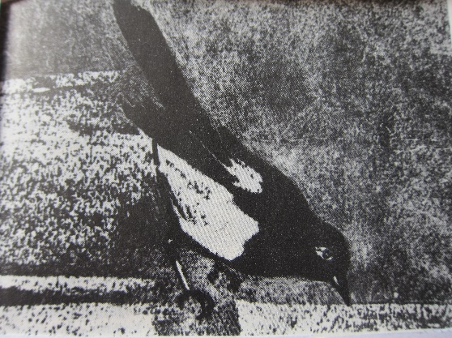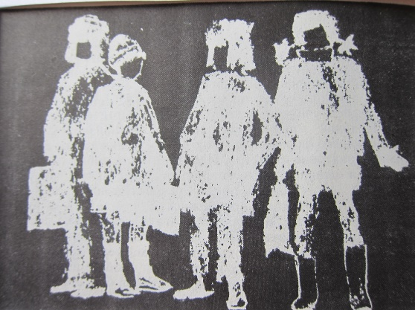
Сорока на снегу. Сер. б., уголь, мел. Школьники. Чёрн. б. , мел.
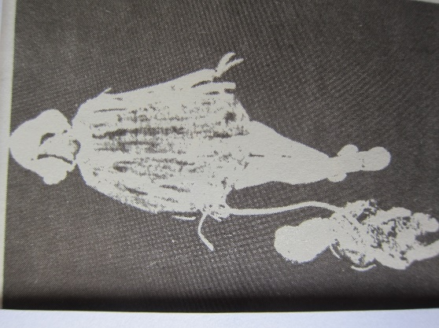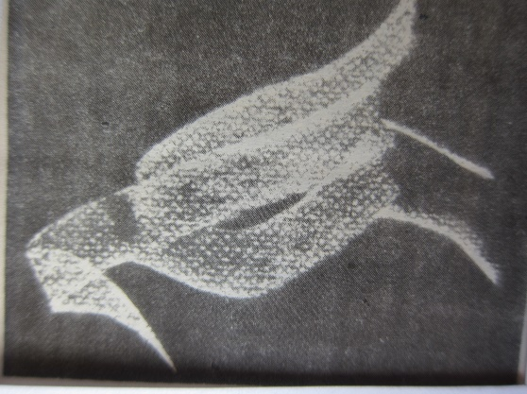
Девушка с собачкой. Кл. доска, мел. Обобщённый набросок птицы. Кл. доска, мел.

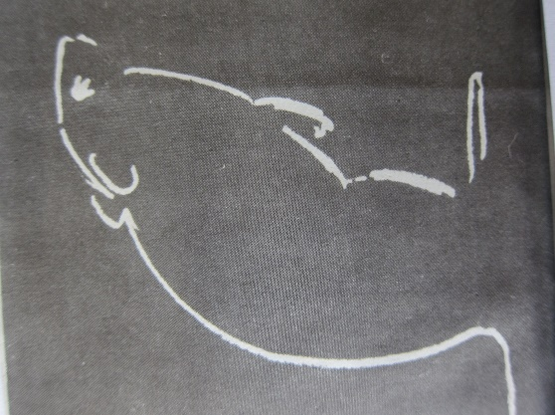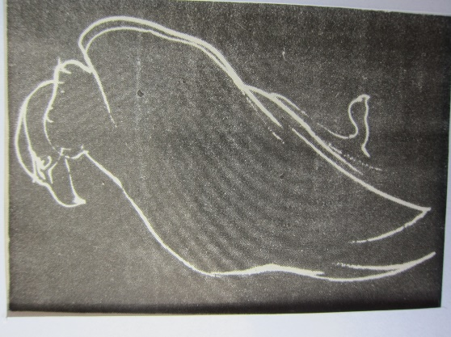
Мышонок. Кл. доска, мел. Хищная птица. Кл. доска, мел.
Когда педагог демонстрирует перед учениками процесс работы над рисунком, то усваивается не только учебный материал, но и возможности техники исполнения. Но главное здесь – это пояснения педагога, рисунок лишь дополняет слова.
Второй вид рисунка – это зарисовка учителя на полях рисунка школьника. Такими зарисовками пользуются в том случае, когда ошибка в рисунке замечена лишь у одного – двух учеников и нет смысла отвлекать внимание всего класса.
Третий вид педагогического рисования – это исправление ошибок в рисунке ученика рукой учителя. Личная поправка преподавателем имеет большое образовательное значение. Ученик видит, как можно исправить именно его рисунок. Наблюдая, как преподаватель работает в его альбоме, ученик впитывает все детали этого процесса и потом уже сам старается делать так, как показал педагог.
Но надо так показать ученику, чтобы ученик двигался вперёд, верил в свои силы, а не был подавлен учителем. Наглядный показ приёмов работы, способов передачи объёма предметов в рисунке и живописи должен быть доступен ученику, а для этого преподавателю надо хорошо знать возрастные особенности детей, их возможности.
Литература
1.Никанорова Н.П. Наглядные пособия и оборудование для занятий изобразительным искусством. - М.: Просвещение, 1975г.
2.Терентьев А.В. Рисунок в педагогической практике учителя изобразительного искусства. – М.: Просвещение, 1981г.

